Análisis del Método para formar Imágenes Ultrasónicas utilizando el Modo de Amplitud (Modo A), y Diseño de un Circuito Básico

Bianca Lilybethe Estrada Rodríguez
Lyonel Andrés Pesantes Game
Sara Michelle Urrea Aguilera
MSc. Miguel Yapur Auad
Facultade Ingeniería en Electrónica y Telecomunicaciones (FIEC)
Escuela Superior Politécnica del Litoral (ESPOL)
Campus Gustavo Galindo, Km 30.5 vía Perimetral
Apartado 09-01-5863. Guayaquil-Ecuador
bestrada@fiec.espol.edu.ec
lpesante@fiec.espol.edu.ec
surrea@fiec.espol.edu.ec
myapur@fiec.espol.edu.ec

Resumen

La ecografía puede definirse como un medio de diagnóstico o de tratamiento médico, basado en las imágenes obtenidas mediante el procesamiento de los ecos reflejados por las estructuras corporales, gracias a la acción de pulsos de ondas ultrasónicas. Se la utiliza para visualizar el tamaño, la estructura y posibles lesiones de los músculos y órganos internos del cuerpo humano.
Este proyecto se basa en el uso del ultrasonido en la Medicina, específicamente en el área de diagnóstico y en cómo se generan las imágenes ultrasónicas en cada uno de los métodos que existen y su utilidad, para lo cual se usará un ecógrafo ADR2140, el mismo que ayudará a tener una idea más amplia al respecto.
En este trabajo se ha tomado como referencia un ecógrafo que opera en modo “A”, el cual se lo ha analizado y en base a ese modelo, se ha diseñado un nuevo diagrama esquemático, donde se puede comprender mejor su funcionamiento.

Ultrasonido, ecografía, modo A, imágenes ultrasónicas.

Abstract

Ultrasound can be defined as a diagnostic or medical treatment, based on images obtained by processing the echoes reflected by the body structures, as a result of pulses of ultrasonic waves. It is used to visualize the size, structure and possible injury to muscles and organs inside the human body.
This project is based on the use of ultrasound in Medicine, specifically in the area of diagnosis, and how ultrasound images are generated in each of the modes available .Using an ADR2140 ultrasound equipment, allows us to have a better idea about the basics in an ultrasound device.
This paper has taken as reference an ultrasound equipment operating in "A" mode, which has been analyzed, and a new schematic based on this model has been designed, in order to understand its main operating function.

Ultrasound, ecography, A mode, ultrasonic images.

1. Introducción

Gracias a nuestro sistema auditivo somos capaces de distinguir diversos tipos de sonidos, los mismos que van desde el pequeño grito de un niño hasta el estruendoso sonido de un avión; esto es posible gracias a la presencia de las ondas acústicas que permiten que el sonido viaje alrededor de nuestro medio. El sonido se encuentra en un rango de frecuencias que el oído es capaz de detectar y percibir. Existen ondas acústicas con rangos de frecuencias mucho mayor al rango audible, llamadas ondas ultrasónicas.

2. Ondas sonoras

El sonido (ondas sonoras), es una composición de ondas mecánicas elásticas longitudinales u ondas de compresión. Estas ondas necesitan un medio (aire, agua, cuerpo sólido) para poder propagarse y así transmitir la perturbación, la misma que viaja más rápido en los sólidos, luego en los líquidos y aún más lento en el aire. En el vacío las ondas mecánicas no se propagan.

Las personas pueden captar sonidos si éstos están en un determinado rango de frecuencias; si la frecuencia del sonido producido por una fuente es inferior a 20 vibraciones por segundo (20Hz), entonces ese sonido no es percibido por los seres humanos. A este tipo de sonido cuya frecuencia es menor de 20Hz se llama infrasonido.

Ahora bien, existen ondas mecánicas cuya frecuencia es muy alta, es decir, aquellos que pasan de 20 KHz; estos tipos de ondas mecánicas reciben el nombre de ultrasonido y no son captados por el ser humano.

La gran mayoría de ultrasonidos son producidos por superficies planas vibratorias, con un movimiento similar al de un pistón.
Se puede considerar un punto de esa superficie y llamar y a la distancia de ese punto respecto de su posición de equilibrio.
Por tanto, tenemos la siguiente ecuación:

Y = y₀ sin(2πt/T) = y₀ sin(2πft) = y₀ sin(ωt)

Donde:
T: es el periodo, la distancia temporal entre dos situaciones consecutivas iguales.
f: la frecuencia, el número de oscilaciones de una partícula por segundo.
ω: la pulsación, velocidad instantánea de la vibración, ω=2πf
Y₀: la amplitud de la oscilación.
2πt ⁄T=2πft=ωt: ángulo de fase. En cada periodo sufre una variación de 360º.
La fuente transmite energía vibratoria a las partículas que están en contacto con la superficie de la fuente, de forma que estos puntos adyacentes se convierten en fuentes para los puntos en contacto con ellas, propagándose así la perturbación. Por tanto, la perturbación se transmite según superficies paralelas a la de la fuente.

Debido a las fuerzas interatómicas que existen entre las partículas adyacentes del material, un desplazamiento en un punto induce un desplazamiento en los puntos vecinos y así sucesivamente, originando entonces una propagación de ondas de esfuerzo-deformación. El desplazamiento real del material que se produce en las ondas ultrasónicas es extremadamente pequeño.

La amplitud, modo de vibración y velocidad de las ondas se diferencian en los sólidos, líquidos y gases debido a las grandes diferencias que existen entre las distancias de sus partículas internas. Estas diferencias influyen en las fuerzas de atracción entre partículas y el comportamiento elástico de los materiales.
La relación de velocidad con frecuencia y longitud de onda está dada por:

V=f × λ

Dónde:
V: velocidad (metros por segundo)
f : es la frecuencia (Hertz)
λ : es la longitud de onda (metros por ciclo)

3. Ultrasonido

El ultrasonido es una vibración mecánica con un rango mayor al audible por el oído humano, que se transmite a través de un medio físico y es orientado, registrado y medido en Hertz, con ayuda de un aparato creado para ese fin.

Rangos de sonido:
Infrasónica = 1 – 20 Hz
Sónica o audible = 20 Hz a 20 KHz
Ultrasónica = 20 KHz en adelante

Las ondas ultrasónicas obedecen a las mismas leyes básicas del movimiento ondulatorio de las ondas sonoras de frecuencias más bajas; sin embargo, tienen las siguientes ventajas:

• Las ondas de frecuencias más altas tienen longitudes de onda más cortas, lo cual significa que la difracción o reflexión en torno a un obstáculo de dimensiones determinadas se reduce en forma correspondiente, por lo tanto es más fácil dirigir y enfocar un haz de ultrasonido.
• Las ondas ultrasónicas pueden atravesar sin dificultad las paredes metálicas de tubos y recipientes; esto quiere decir que el sistema de medición entero puede montarse externamente al fluido, es decir, es no invasivo. Esto es muy importante con fluidos hostiles, o sea, aquellos con propiedades corrosivas, radioactivas, explosivas o flamables. Tampoco existe la posibilidad de que ocurra obstrucción con fluidos sucios o pastas aguadas.
• El ultrasonido puede emitirse y propagarse a través del tejido biológico, lo que lo hace idóneo para aplicaciones médicas.

Un equipo para terapia ultrasónica consta básicamente de un generador de corriente eléctrica de alta frecuencia (1 MHz, 3 MHz) y de un transductor piezoeléctrico. La corriente es transmitida a través de un cable al transductor piezoeléctrico situado en el cabezal de tratamiento. Las variaciones de la corriente provocan deformaciones en el mencionado transductor piezoeléctrico, convirtiendo la corriente eléctrica en oscilaciones mecánicas. Las oscilaciones mecánicas del elemento piezoeléctrico son transmitidas a la superficie del cabezal de emisión, generando así ondas ultrasónicas con frecuencia entre 1 y 3 MHz.

Cuando la onda ultrasónica pasa por un medio, por ejemplo el cuerpo humano, su intensidad disminuye por efecto de dos fenómenos: la absorción y la dispersión. Estos dos factores reducen la intensidad de la oscilación ultrasónica en una fracción constante por cm., de manera que a cierta profundidad bajo la superficie, la intensidad de la onda ultrasónica resulta ser la mitad. A tal profundidad se le denomina valor medio de penetración. El valor medio de penetración de los tejidos blandos varía según la frecuencia y por tanto a 1 MHz será substancialmente diferente al valor que tendría a 3 MHz.

El aire no transmite las ondas ultrasónicas, así pues, en el tratamiento con ultrasonidos se debe cuidar que entre el cabezal ultrasónico y la piel del paciente no se encuentre aire. Para eliminar el aire entre el cabezal y la superficie cutánea se utiliza entonces un medio de acoplamiento (gel para ultrasonidos); sin embargo ningún líquido de acoplamiento asegura una transmisión perfecta de la energía ultrasónica. Para evitar los fenómenos de refracción, el tratamiento debe aplicarse cuidando que la mayoría de las ondas ultrasónicas viajen a lo largo de la normal (perpendicular a la superficie de la piel).
Los generadores de ultrasonidos permiten seleccionar una emisión continua o pulsada según el efecto biológico buscado durante el tratamiento.

El uso de los ultrasonidos en Medicina es muy amplio y satisfactorio; éste se divide en dos áreas: la terapia y el diagnóstico.
La técnica más conocida es la ecografía, pero existen otras muchas como la litotricia, desinfección de herramientas, técnicas fisioterapéuticas entre otras.

Los principales tratamientos con ultrasonidos están contraindicados en las siguientes áreas:

• Zonas isquémicas.
• Trastornos de la sensibilidad.
• Inflamaciones agudas.
• Tumores.
• Abdomen en embarazo.
• Globos oculares, cerca de los oídos y cerebro

Las principales ventajas del uso del ultrasonido en Medicina son:

• Se obtienen resultados inmediatos.
• Se tiene mayor exactitud al determinar la posición de las discontinuidades internas estimando sus dimensiones, orientación y naturaleza.
• Alta sensibilidad para detectar discontinuidades pequeñas.
• Alta capacidad de penetración, lo que permite localizar discontinuidades a gran profundidad del material.
• Buena resolución que permite diferenciar dos discontinuidades próximas entre sí.
• No requiere de condiciones especiales de seguridad.
Entre las limitaciones del ultrasonido se nos presenta:
• Baja velocidad de inspección cuando se emplean métodos manuales.
• Requiere de personal con una buena preparación técnica y gran experiencia.
• Dificultad para detectar o evaluar discontinuidades cercanas a la superficie sobre la que se introduce el ultrasonido.
• Requiere de patrones de calibración y referencia.
• Es afectado por la estructura del material.
• Alto costo del equipo.
• Se requiere de agente acoplante.

Los dos métodos más importantes para la inspección por ultrasonido son el método de transmisión y el método eco-pulsado.

La principal diferencia entre estos dos métodos es que el método de transmisión involucra solo la medición de la atenuación de la señal, mientras que el método eco-pulsado puede ser utilizado para medir el tiempo de tránsito y la atenuación o disminución de la señal.

El método de transmisión el cual incluye tanto reflexión como transmisión, involucra solo la medición de la atenuación de señal. Este método también se utiliza para la detección de fallas. Los ecos de las fallas no son necesarios para su detección.
El hecho de la que la amplitud de la reflexión de una pieza de trabajo es menor que la de una pieza idéntica libre de fallas implica que la pieza tiene una o más fallas. La técnica para detectar la presencia de fallas por la atenuación de sonido es utilizada en los métodos de transmisión así como en los métodos eco-pulsados. La principal desventaja de los métodos de atenuación es que la profundidad de la falla no puede ser medida.

El Método eco-pulsado es el más utilizado en inspecciones ultrasónicas, involucra la detección de ecos producidos cuando un pulso ultrasónico es reflejado por una discontinuidad o una interface en una pieza de trabajo. Este método es utilizado para detectar la localización de la falla y para medir espesores. La profundidad de la falla está determinado por el "tiempo de vuelo" entre el pulso inicial y el eco producido por la falla. La profundidad de la falla también se puede determinar por el tiempo relativo de tránsito entre el eco producido por una falla y el eco de la superficie de respaldo.

Las dimensiones de las fallas se estiman comparando la amplitud de la señal del sonido reflejado por una interface con la amplitud del sonido reflejado desde un reflector de referencia de tamaño conocido o por una pieza de respaldo que no contenga fallas.

Los principales modos de diagnóstico de eco-pulsado son los siguientes:

- Modo A.- Sistema de eco pulsado compuesto por un generador, que simultáneamente estimula el transmisor y el generador de barrido, y un receptor, que recoge los ecos devueltos.

- Modo B.- Sistema que representa el poder de penetración de un objeto mediante escala de grises. A mayor profundidad mayor brillo se obtiene.

- Modo M.- Se utiliza para registrar movimientos de estructuras, fundamentalmente del corazón. Un registro de tiempo-posición representa como varía una línea de eco A en función del tiempo.

- Técnicas de Doppler.- Estas técnicas basadas en el efecto Doppler han permitido evoluciones de las imágenes ecográficas, desde la adición del color, hasta las representaciones en 3D y tiempo real (4D).

4. Modo A

Los equipos de ultrasonido en modo A fueron los precursores de la instrumentación moderna para la visualización de imágenes.
Actualmente el modo A se utiliza en oftalmología para la medición de distancias a lo largo del eje óptico con buena resolución.

Con el Modo A, los ecos de retorno se visualizan como una serie de picos en un gráfico de diferentes alturas en función al tiempo; cuanto más elevada sea la intensidad del sonido de retorno, más alto es el pico a esa profundidad de tejido.

Mientras el impulso ultrasónico viaja a través del objeto que se estudia, mínimas partes de energía son reflejadas y dispersadas por sus zonas limítrofes; además no se sabe la dirección exacta de la que vino el eco y no se sabe la forma del objeto que género el eco. La mayor parte de la onda continua viajando a través del medio.
La energía del impulso eléctrico que regresa al transductor se convierte en una señal eléctrica y después de su amplificación y procesado se traduce en la deflexiones verticales (picos) del osciloscopio; de esta forma, los ecos de las zonas más profundas aparecen como deflexiones verticales cada vez más pequeñas a lo largo de la línea del osciloscopio.

En el Modo A, el haz de ultrasonido es dirigido en una dirección única dentro del cuerpo. El receptor detecta la envolvente de los ecos y realiza el acondicionamiento sobre ésta, tras lo cual es visualizada en un osciloscopio como un desplazamiento vertical a lo largo de un eje horizontal. El valor de desplazamiento vertical es una medida de la amplitud del eco; de ahí el término modo A (de amplitud).
La posición del eco a lo largo del eje horizontal es una medida del tiempo que tarda el eco en regresar desde que se transmitió el pulso y, por tanto, una medida de la profundidad a que se encuentra la interfaz que creó el eco, calculada a través de la expresión:

x=c .t

Donde:

c: velocidad de fase
t: retardo

Por lo tanto, los ecos reflejados de estructuras profundas son considerablemente más débiles que las estructuras más cercanas debido al amortiguamiento.

La ventaja del modo A es que proporciona información sobre la posición de las irregularidades del tejido de forma rápida con un equipo sencillo. La desventaja es que es unidimensional.

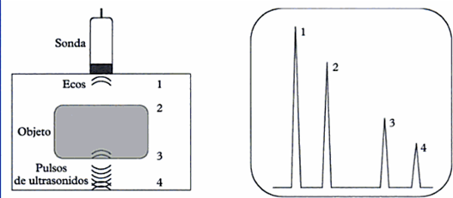
Figura 1. Modalidad o modo A

Cuando la onda del haz ultrasónico pasa a través de objetos de diversa consistencia y dureza, se ve reflejado como pulsos de diferentes amplitudes, dependiendo del material del que se trate. La distancia entre estos puntos puede ser medida exactamente dividiendo la velocidad del sonido en el tejido entre dos veces el tiempo del recorrido.
Un uso común de una unidad de ultrasonido modo A es la medición de la línea media craneana, para pacientes de trauma y del movimiento para las lesiones totales intracraneales.

5. Diseño de un circuito generador de Modo “A”

Un Ecógrafo en Modo A consta de los siguientes bloques:

• Fuentes De Poder: La fuente de poder provee todos los voltajes operativos a todos los circuitos del ecógrafo. Proporciona voltajes regulados de 5V, 8V, +12V, 15V, +60V.
• Panel Frontal: Permite encender el ecógrafo y el motor del transductor, habilitar el modo A, calibrar y manejar la penetración del transductor y modificar la imagen del monitor.
• CPU: Es la memoria principal del ecógrafo, encargada de enviar los pulsos de reloj a los diferentes circuitos. Genera los caracteres para la representación de la imagen. Maneja las señales de calibración.
• Transductor Sectorial: Convierte los pulsos generados en el bloque Procesador de Pulsos, en ondas mecánicas. Las ondas reflejadas las convierte en impulsos eléctricos; este proceso ocurre 120 veces por cada barrido de 90˚.
• Control Analógico Sectorial: Manda la señal de inicio de operación al motor del transductor. Controla la rotación y adquisición del cristal del transductor.
• Procesador de Pulsos: Genera los pulsos que se van a enviar al transductor. Se activa cuando en el panel de control se selecciona el modo sectorial. Recibe la señal reflejada en el transductor, la amplifica y analiza para representarla en el monitor. Modifica la señal del transductor, ya sea amplificándola, reduciéndola, balanceándola, de acuerdo a lo selección en el panel frontal.
• Composición Generador De Video: Convierte la señal analógica proveniente del Procesador de Pulsos, en una señal digital para poder observarla en el monitor.
• Monitor: Permite visualizar la imagen representada de los ecos en forma de pulsos del modo A.

Un instrumento en modo A hace uso del hecho de que la velocidad del ultrasonido en tejidos suaves es aproximadamente constante (1540 m/s). Esto significa que el tiempo de recorrido de un pulso desde el transductor hasta el reflector y de regreso al transductor puede ser usado como una medida de la profundidad del reflector.

El generador de pulsos de sincronismo asegura que todas las secciones del instrumento funcionen en el instante correcto ya que éste produce pulsos que serán utilizados para manejar el transductor al mismo tiempo que la base de tiempo para el osciloscopio es activada. La duración de estos pulsos es de 500 ns; los pulsos ultrasónicos generados por el transductor a una frecuencia de repetición de 1 KHz son dirigidos hacia el interior del cuerpo, y viajan con una velocidad promedio de 1540 m/seg.

Las señales reflejadas por las interfaces de tejido son convertidas en señales eléctricas por el transductor para luego ser enviadas hacia el amplificador de radiofrecuencia. Las señales recibidas son usualmente muy débiles en comparación con las señales transmitidas debido al hecho de que las señales transmitidas son atenuadas en el tejido y reflejadas (en la mayoría de las veces) por un reflector débil. El amplificador de radiofrecuencia incrementa la amplitud de los ecos a niveles útiles. El incremento en la amplitud de los ecos es proporcional a la señal de ganancia compensada en el tiempo.

En la Figura 2 se muestra el diagrama de bloques de un circuito generador de Modo A

En la Figura 3 se muestra el circuito del generador de pulsos de sincronismo, para el cual usamos un LM555, el cual tiene la función de sincronizar el sistema ultrasónico a una frecuencia de repetición de 1KHz y se dispara automáticamente cuando la alimentación es proporcionada.

En la Figura 4 se muestra el multivibrador monoestable de un solo disparo, el cual recibe la salida del generador de pulsos de sincronismo para
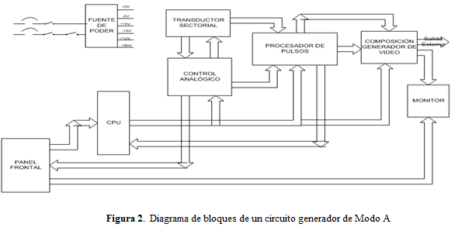
formar pulsos de corta duración y así poder generar paquetes ultrasónicos lo más pequeños posibles.

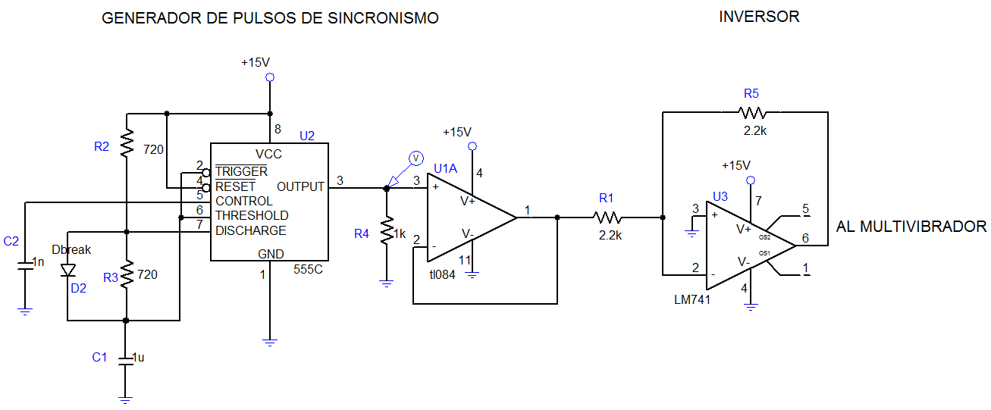
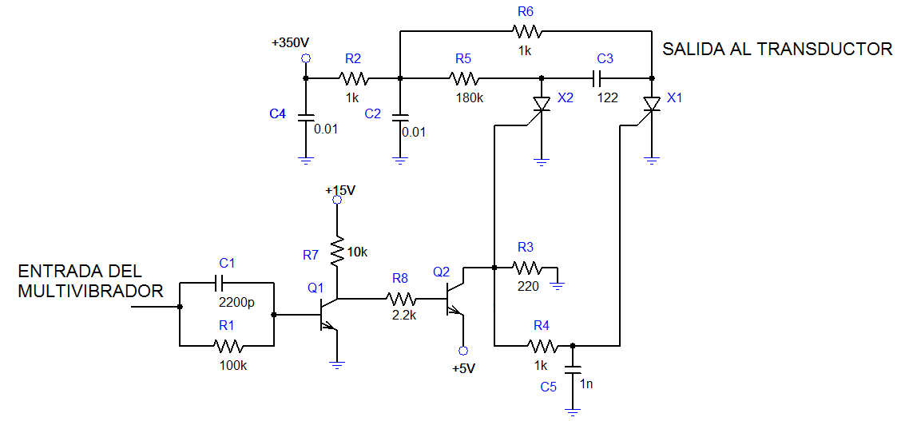
Figura 3. Generador de pulsos de sincronismo

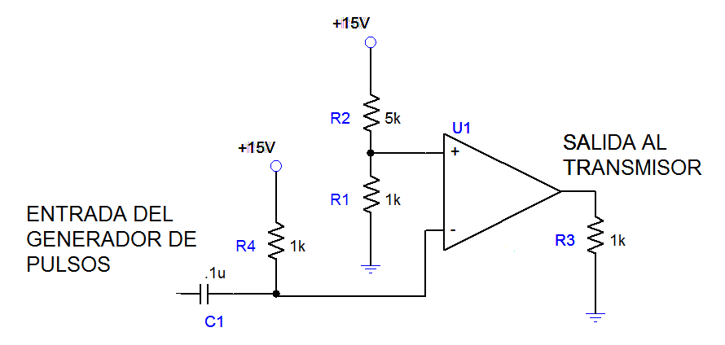
Figura 4. Multivibrador monoestable de un solo disparo

En la Figura 5 se muestra el circuito transmisor-excitador, el mismo que recibe pulsos de pequeña duración y una entrada de 350 V. Estos pulsos van a controlar la compuerta del rectificador controlador de silicio (SCR), el cual permite la descarga del alto voltaje sobre el transductor. Entre el circuito integrado 74LS122 y el SCR fue necesaria una etapa de acoplamiento, la cual proporciona al pulso el alto voltaje y la corriente necesaria para accionar el SCR. El SCR debe cerrarse para permitir la carga del capacitor con el alto voltaje y para la descarga se usa otro SCR en paralelo. Este funcionamiento está regulado por una constante de tiempo de un arreglo RC para optimización del circuito.

Figura 5. Transmisor-excitador

En la Figura 6 se muestra el circuito limitador. Éste circuito restringe la señal proveniente del transductor al estar debajo o arriba de un valor específico (punto de ruptura). La señal de salida es proporcional a la entrada por debajo o por arriba de este punto de ruptura y permanece constante para entradas por arriba o por debajo de este valor.
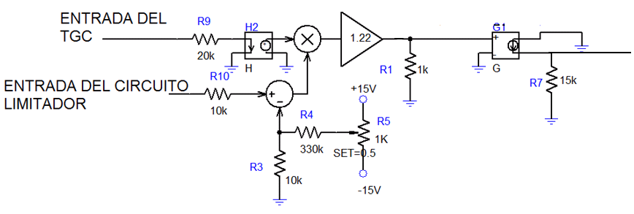
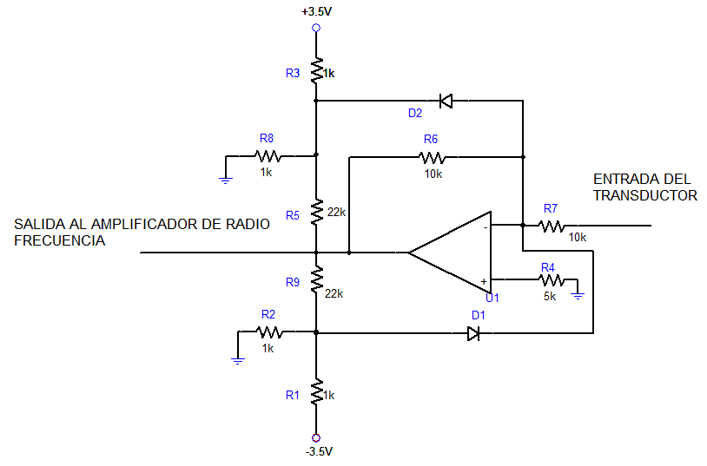
Figura 6. Limitador

La Figura 7 muestra el circuito de compensación de ganancia en el tiempo (TGC). Utilizamos un AD604 para dar mayor amplificación a los componentes de bajas frecuencias, entre menos sea la frecuencia (más profundidad en los tejidos) mayor será el nivel de amplificación.
El AD604 ofrece una respuesta de 1dB/cm/Mhz en amplificaciones, presentando una respuesta lineal en dB.

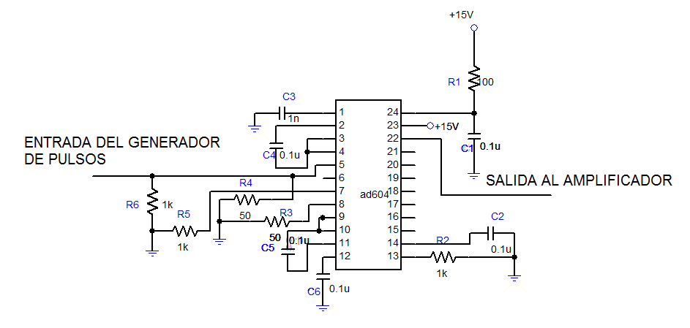
Figura 7. Circuito de ganancia compensada en el tiempo

En la Figura 8 se muestra el Amplificador de radiofrecuencia. Este módulo debe proporcionar una salida de voltaje proporcional al producto de una señal moduladora (señal proveniente del circuito de ganancia compensada en el tiempo) y otra portadora (señal producida por el circuito limitador).

Figura 8. Amplificador de radiofrecuencia

6. Conclusiones

El principio físico del movimiento de una onda acústica, ha encontrado aplicaciones muy importantes tanto en la medicina como en la industria, particularmente el método del ultrasonido y su naturaleza no destructiva, para detectar los defectos interiores, deducir sus propiedades, todo esto de gran importancia en el área de diagnóstico médico.

En el modo A solo se muestra el sitio de producción del eco en estructura que está en la dirección del rayo de ultrasonido y dado que es una señal unidimensional entrega poca información de la estructura anatómica.

Se decidió usar el simulador PSpice, porque es el más completo, ya que se puede elaborar nuevos subcircuitos y ponerlos en un empaquetamiento con sus respectivas entradas y salidas, también es el menos complejo para realizar simulaciones ya que ocupa menos recursos del procesador.

El diseño que realizamos contiene el integrado AD604, que realiza la Compensación de Ganancia en el Tiempo. Este integrado no se encuentra en la librería de PSpice, es por esto que usamos un empaquetamiento, pero no se lo puede simular. Era necesario usar ese integrado ya que los circuitos TGC que se encuentran en la librería de SPpice no cumplían nuestras necesidades de Compensar altas frecuencias.

Se ha simulado el circuito por partes, ya que se necesita la realimentación con el cuerpo humano, el cual no se puede simular porque es muy complejo. La salida del Circuito Transmisor-Excitador envía pulsos al cuerpo y los pulsos que retornan se envían al Circuito Limitador, es por esto que se simuló las sección superior que son los pulsos que se envían al transductor, y la sección inferior que es la que procesa los pulsos que recibe del transductor.

El speckle noise es un patrón de interferencia, que influye en la detección de la señal en el ultrasonido, y a su vez provoca una resolución de la imagen.

Con respecto al ecógrafo ADR, estuvimos trabajando varios meses en el reparándolo, ya que la mayoría de las fuentes presentó problemas. Los capacitores son de tantalio por lo que la mayoría estaba en corto, procedimos a cambiarlos casi todos. El transductor, presentó fallas que no se pudieron reparar, ya que el motor estaba dañado y sin él, no se puede adquirir el dato.

7. Referencias

1] Dra. Dulia Ortega T, TM. Solange Seguel B., “Historia del ultrasonido: el caso chileno ”, Revista Chilena de Radiología. Vol. 10 N 2, año 2004; 89-92.

[2] Maria Paz Muños Silva y Járol Marcelo Aguilar González, Artículo “Principios Físicos Y Aplicaciones Clínicas del Ultrasonido”

[3] Lisa María Jaramillo, Sirley Marín y Catalina Pineda, Artículo “Programa de Ingeniería Biomédica”

[4] Andre Feijs., “La Tecnología Del Ultrasonido ” 2006.

[5] EL ULTRASONIDO Y SU APLICACIÓN, Revista de la Facultad de Ingeniería Industrial, Vol. (8) 1: pp. 25-28 (2005)

[6] Dr. Darryl Joseph Macias, “El Ultrasonido en la Sala de Urgencias”, New Mexico, EEUU, 2003

